

Настройка базовых параметров маршрутизатора с помощью интерфейса командной строки (CLI) системы Cisco IOS

Топология



## Таблица адресации

|  |  |  |  |  |
| --- | --- | --- | --- | --- |
| **Устройство** | **Интерфейс** | **IP-адрес** | **Маска подсети** | **Шлюз по умолчанию** |
| R1_ФАМИЛИЯ | G0/0 | 192.168.0.1 | 255.255.255.0 | — |
|  | G0/1 | 192.168.1.1 | 255.255.255.0 | — |
| PC-A | NIC | 192.168.1.3 | 255.255.255.0 | 192.168.1.1 |
| PC-B | NIC | 192.168.0.3 | 255.255.255.0 | 192.168.0.1 |

**Задачи**

#### Часть 1. Настройка топологии и инициализация устройств

* Подключите кабели к оборудованию в соответствии с топологией сети.
* Выполните инициализацию и перезагрузку маршрутизатора и коммутатора.

#### Часть 2. Настройка устройств и проверка подключения

* Настройте статическую информацию IPv4 на интерфейсах ПК.
* Настройте базовые параметры маршрутизатора.
* Проверьте подключение к сети.
* Настройте на маршрутизаторе протокол SSH.

#### Часть 3. Отображение сведений о маршрутизаторе

* Загрузите из маршрутизатора данные об аппаратном и программном обеспечении.
* Интерпретируйте выходные данные загрузочной конфигурации.
* Интерпретируйте выходные данные таблицы маршрутизации.
* Проверьте состояние интерфейсов.

**Часть 4. Конфигурация протокола IPv6 и проверка подключения**

## Необходимые ресурсы

* 1 маршрутизатор Cisco
* 1 коммутатор Cisco
* 2 ПК (под управлением Windows 7 или 8 с программой эмуляции терминала Tera Term или Putty)
* Консольные кабели для настройки устройств Cisco IOS через консольные порты.
* Кабели Ethernet, расположенные в соответствии с топологией.

# Часть 1: Настройка топологии и инициализация устройств

### Шаг 1: Создайте сеть согласно топологии.

1. Подключите устройства, как показано в топологии, и подсоедините необходимые кабели.
2. Включите все устройства в топологии.

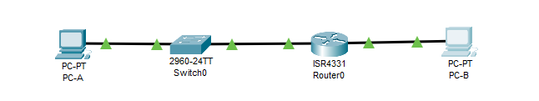

**Шаг 2: Выполните инициализацию и перезагрузку маршрутизатора и коммутатора.**

# Часть 2: Настройка устройств и проверка подключения

### Шаг 1: Настройте интерфейсы ПК.

1. Настройте на компьютере PC-A IP-адрес, маску подсети и параметры основного шлюза.

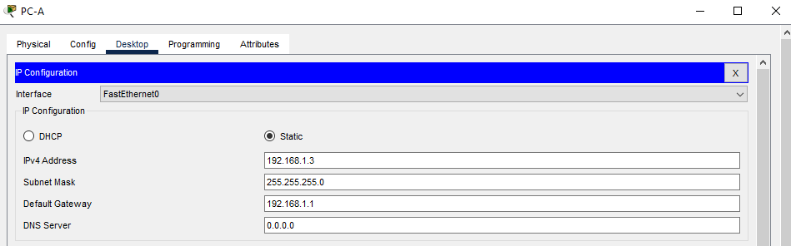

1. Настройте на компьютере PC-B IP-адрес, маску подсети и параметры основного шлюза.

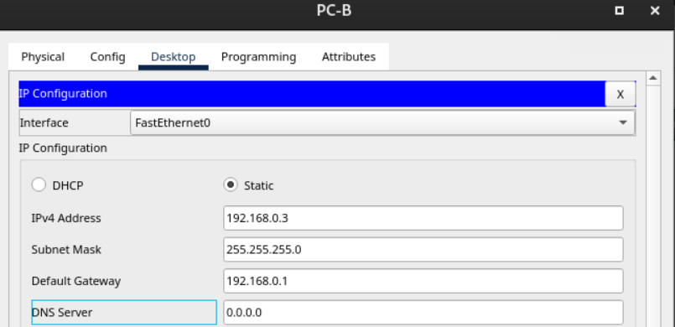

### Шаг 2: Настройте маршрутизатор.

1. Подключитесь к маршрутизатору с помощью консоли и активируйте привилегированный режим EXEC.
2. Войдите в режим глобальной конфигурации маршрутизатора.
3. Назначьте маршрутизатору имя устройства **R1_ ФАМИЛИЯ**. Укажите свою фамилию на английском языке.
4. Введите команду для того, чтобы предотвратить попытки маршрутизатора неверно

преобразовывать введенные команды таким образом, как будто они являются именами узлов.

1. Установите минимальную длину 10 символов для всех паролей.

Укажите способы усиления защиты паролей, кроме установки минимальной длины.

Использование заглавных букв, цифр, а также спец символов

1. Назначьте **cisco12345** в качестве зашифрованного пароля привилегированного режима.
2. В качестве пароля консоли назначьте **ciscoconpass**. Установите лимит времени для консольного подключения (5 минут), активируйте вход в систему (запрашивание пароля) и добавьте команду **logging synchronous**. Команда **logging synchronous** позволяет синхронизировать выходные

данные отладки и программного обеспечения Cisco IOS, а также запрещает этим сообщениям прерывать ввод команд с клавиатуры.

1. В качестве пароля линий vty назначьте **ciscovtypass**, установите лимит времени для удаленного подключения (5 минут), активируйте вход в систему (запрашивание пароля) и добавьте команду **logging synchronous**.
2. Зашифруйте открытые пароли.
3. Создайте баннер с предупреждением о запрете несанкционированного доступа к устройству.

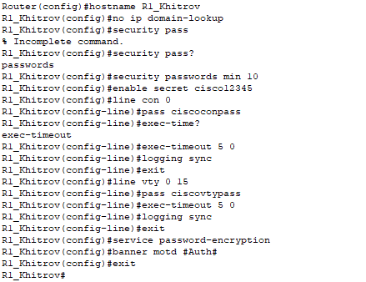

1. Настройте IP-адрес и описание интерфейса. Активируйте оба интерфейса на маршрутизаторе.

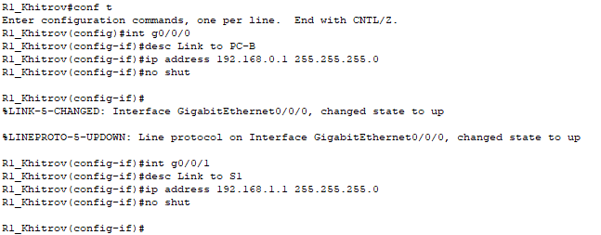

Настройте часы на маршрутизаторе.

1. Сохраните текущую конфигурацию в файл загрузочной конфигурации.

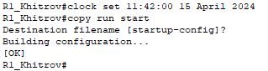

Что произойдет, если перезагрузить маршрутизатор до того, как будет выполнена команда **copy running-config startup-config**?

Внесенные изменения буду потеряны. При запуске будет предложено внести конфигурацию.

### Шаг 3: Проверьте подключение к сети.

1. Из командной строки компьютера PC-B отправьте эхо-запрос на компьютер PC-A.

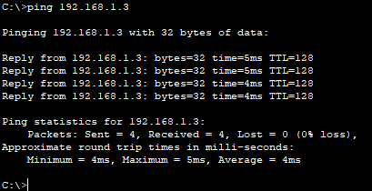

**Примечание**. Может потребоваться отключение межсетевого экрана на компьютерах.

Успешно ли выполнена проверка связи? Да

Какой тип удаленного доступа будет использоваться для получения доступа к маршрутизатору R1_ФАМИЛИЯ после завершения этого набора команд?

Telnet

1. Подключитесь к маршрутизатору R1_ФАМИЛИЯ от компьютера PC-A с помощью службы Telnet. Почему использование протокола Telnet считается угрозой безопасности?

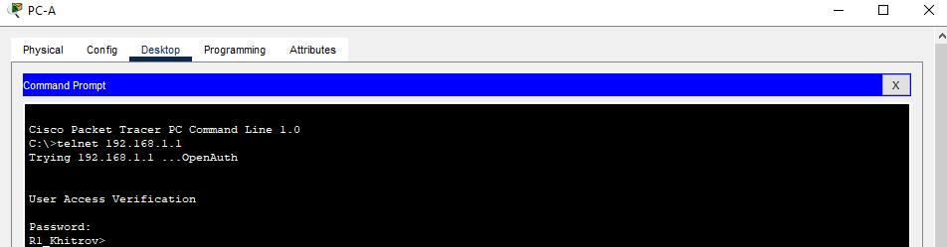

Сеанс Telnet можно увидеть в виде открытого текста. Он не зашифрован. Пароли можно легко увидеть с помощью анализатора пакетов.

### Шаг 4: Настройте маршрутизатор для доступа по протоколу SSH.

1. Активируйте подключения SSH и создайте пользователя (username – ваша фамилия на

английском языке, доменное имя маршрутизатора – CCNA-lab.com) в локальной базе данных маршрутизатора. Длина ключа шифрования – 1024 бит. Не забудьте записать пароль, чтобы не забыть его при повторном подключении.

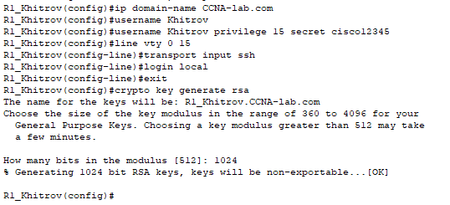

1. Подключитесь к маршрутизатору R1_ФАМИЛИЯ от компьютера PC-A по протоколу SSH. Удаленный доступ был настроен успешно? Да

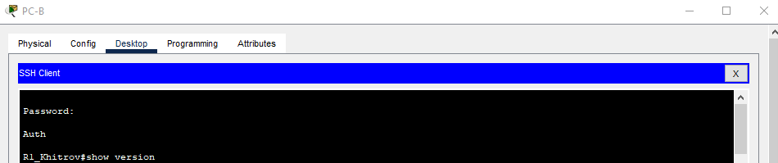

# Часть 3: Отображение сведений о маршрутизаторе

В третьей части вам предстоит использовать команду **show** в сеансе SSH, чтобы получить информацию из маршрутизатора.

### Шаг 1: Установите SSH-подключение к R1_ФАМИЛИЯ.

На компьютере PC-B создайте сеанс SSH с маршрутизатором R1_ФАМИЛИЯ по IP-адресу 192.168.0.1 и войдите в систему, используя имя пользователя (ваша фамилия на английском языке) и пароль, который вы придумали самостоятельно.

### Шаг 2: Получите основные данные об аппаратном и программном обеспечении.

1. Используйте команду **show version**, чтобы ответить на вопросы о маршрутизаторе. Как называется образ IOS, под управлением которой работает маршрутизатор?



Какой объем энергонезависимого ОЗУ (NVRAM) имеет маршрутизатор?



Каким объемом флеш-памяти обладает маршрутизатор?



1. Зачастую команды **show** могут выводить несколько экранов данных. Фильтрация выходных данных позволяет пользователю отображать лишь нужные разделы выходных данных. Чтобы включить команду фильтрации, после команды **show** введите прямую черту (**|**), после которой следует ввести параметр и выражение фильтрации. Чтобы отобразить все строки выходных данных, которые содержат выражение фильтрации, можно согласовать выходные данные

с оператором фильтрации с помощью ключевого слова **include**. Настройте фильтрацию для

команды **show version** и используйте команду **show version | include register**, чтобы ответить на следующий вопрос.

Какому процессу загрузки последует маршрутизатор при следующей перезагрузке?



Возможны различные ответы. В большинстве случаев (0x2102) маршрутизатор последует процессу обычной загрузки, загрузит IOS из флеш-памяти, а загрузочную конфигурацию — из NVRAM (если она содержится). Если регистр конфигурации (config register) равен 0x2142, на маршрутизаторе будет пропущена загрузка конфигурации и будет открыта командная строка пользовательского режима. При сбое начальной загрузки маршрутизатор переходит в режим ROMMON.

### Шаг 3: Отобразите загрузочную конфигурацию.

Выведите загрузочную конфигурацию на маршрутизаторе, чтобы ответить на следующие вопросы.

Как пароли представлены в выходных данных?

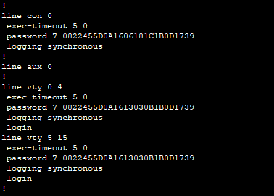

В зашифрованном виде

Теперь попробуйте ввести эту команду таким образом, чтобы вывод **начинался** с конфигурации линий vty. См. пункт b шага 2.



Что происходит в результате выполнения этой команды?

### Шаг 4: Отобразите таблицу маршрутизации на маршрутизаторе.

Отобразите таблицу маршрутизации, чтобы ответить на следующие вопросы.

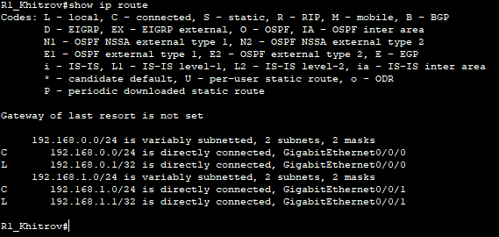

Какой код используется в таблице маршрутизации для обозначения сети с прямым подключением?

Буква C обозначает подсеть с прямым подключением.

Сколько записей маршрутов закодированы с символом «C» в таблице маршрутизации? 2

### Шаг 5: Отобразите на маршрутизаторе сводный список интерфейсов.

Отобразите сводный список интерфейсов на маршрутизаторе, чтобы ответить на следующий вопрос.

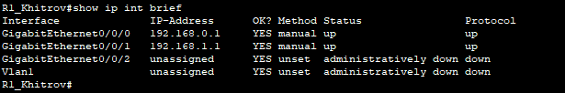

Какая команда позволяет изменить состояние портов Gigabit Ethernet с DOWN на UP?

No shutdown

# Часть 4: Настройка протокола IPv6 и проверка подключения

### Шаг 1: Назначьте IPv6-адреса интерфейсу G0/0 маршрутизатора R1_ФАМИЛИЯ и включите IPv6-маршрутизацию.

**Примечание**. Назначение IPv6-адрес в дополнение к IPv4-адресам на интерфейсе называют двойным стеком, поскольку активным является как протокол IPv4, так и протокол IPv6. Благодаря включению IPv6-маршрутизации одноадресной передачи на маршрутизаторе R1_ФАМИЛИЯ компьютер PC-B получает сетевой IPv6-префикс для интерфейса G0/0 маршрутизатора R1_ФАМИЛИЯ и может автоматически настраивать свой IPv6-адрес и шлюз по умолчанию.

1. Назначьте интерфейсу G0/0 глобальный индивидуальный IPv6-адрес – 2001:db8:acad:a::1/64,

в дополнение к индивидуальному адресу на интерфейсе назначьте локальный адрес канала (**link- local**) – fe80::1. **Включите** IPv6-маршрутизацию.

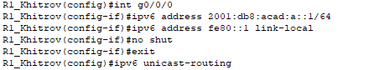

1. Проверьте параметры IPv6 на маршрутизаторе R1_ФАМИЛИЯ.

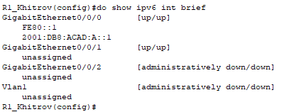

Если интерфейсу G0/1 не назначен IPv6-адрес, то почему он отображается как [up/up] (ВКЛ/ВКЛ)?

Статус [up/up] отражает статус уровня 1 и уровня 2 интерфейса и не зависит от состояния уровня 3.

1. На компьютере PC-B выполните команду для отображения настроек IPv6. Какой IPv6-адрес назначен компьютеру PC-B?

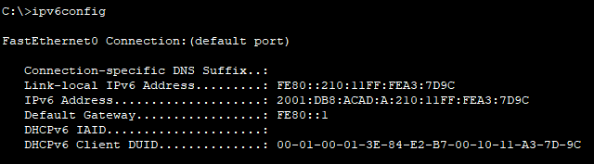

Какой шлюз по умолчанию назначен компьютеру PC-B?

От компьютера PC-B отправьте эхо-запрос на локальный адрес канала шлюза по умолчанию маршрутизатора R1_ФАМИЛИЯ. Была ли проверка успешной? Да

От компьютера PC-B отправьте эхо-запрос на индивидуальный IPv6-адрес маршрутизатора R1_ФАМИЛИЯ 2001:db8:acad:a::1. Была ли проверка успешной? Да

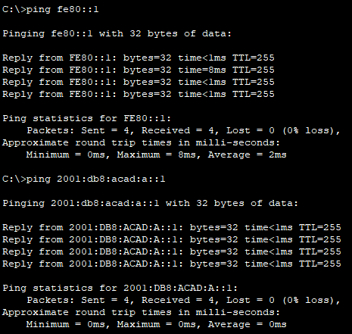

## Вопросы для защиты теоретической части (глава 14)

1. Дайте определение понятию “маршрутизация”. Какими способами маршрутизатор получает сведения об удаленных сетях?

Маршрутизация – это процесс определения маршрута передачи данных от отправителя к получателю в сети компьютеров. Маршрутизатор получает информацию о удаленных сетях с помощью двух основных методов: статическая маршрутизация, когда администратор вручную настраивает маршруты, и динамическая маршрутизация, когда маршрутизаторы обмениваются информацией о сетях с помощью специальных протоколов.

1. Что означает понятие “поиск наилучшего совпадения” относительно маршрутизатора? Для чего служат статические маршруты?

Поиск наилучшего совпадения означает выбор из таблицы маршрутизации наиболее подходящего маршрута для отправки пакета. Статические маршруты используются для задания конкретного маршрута к сетям, которые редко изменяются.

1. Опишите процесс пересылки пакетов маршрутизатором. Что произойдет, если в таблице маршрутизации нет соответствия между IP-адресом назначения и префиксом?

Процесс пересылки пакетов маршрутизатором включает в себя поиск наилучшего совпадения IP-адреса назначения в таблице маршрутизации и передачу пакета по соответствующему интерфейсу. Если в таблице маршрутизации нет соответствия, пакет может быть отброшен или отправлен по умолчанию.

1. Дайте характеристику механизмам пересылки пакетов. Опишите все возможные источники получения маршрутов в таблице маршрутизации.

Механизмы пересылки пакетов включают в себя пересылку на основе маршрутов, полученных из статических или динамических источников. Источники маршрутов в таблице маршрутизации могут быть статическими маршрутами, полученными через протоколы динамической маршрутизации или через другие механизмы, такие как маршрутизация по умолчанию.

1. В каких случаях целесообразно настроить статический маршрут? Дайте определение понятию “административное расстояние”.

Статические маршруты удобны, когда сеть стабильна и маршруты редко изменяются. Административное расстояние - это метрика, используемая маршрутизатором для выбора наилучшего маршрута, где более низкое значение обычно указывает на более предпочтительный маршрут.

1. В каких случаях целесообразно настроить динамическую маршрутизацию? Дайте определение понятию “метрика маршрута”.

Динамическая маршрутизация целесообразна в сетях, где топология часто меняется или требуется автоматическое обновление маршрутов. Метрика маршрута - это значение, используемое для определения стоимости прохождения пакета через конкретный маршрут.

1. Проведите краткую сравнительную характеристику статической и динамической маршрутизации на основе нескольких критериев. Какие бывают протоколы динамической маршрутизации (опишите категории и приведите примеры)?

Сравнительная характеристика статической и динамической маршрутизации:

* Статическая: Легка в настройке, но неэффективна при изменяющейся топологии сети.
* Динамическая: Автоматическое обновление маршрутов, более эффективна в динамических сетях. Примеры протоколов динамической маршрутизации: RIP, OSPF, EIGRP, BGP.

1. Для чего нужны протоколы динамической маршрутизации? Какие компоненты включают в себя протоколы динамической маршрутизации?

Протоколы динамической маршрутизации нужны для обмена информацией о сетях между маршрутизаторами, чтобы обеспечить оптимальное направление трафика в сети. Они включают в себя механизмы обнаружения соседей, обмена маршрутами и расчета наилучших путей.

Опишите назначение кодов C, L и S в таблице маршрутизации. В каких случаях используется протокол BGP?

C (Connected): Этот код указывает на маршруты, которые напрямую связаны с данным маршрутизатором. Например, это могут быть интерфейсы маршрутизатора, подключенные к локальным сетям.

L (Local): Этот код указывает на маршруты к локальным адресам, назначенным самому устройству. Такие маршруты обычно используются для обеспечения связности устройства с собственными интерфейсами.

S (Static): Этот код относится к статическим маршрутам, которые были вручную настроены администратором сети. Статические маршруты являются фиксированными и не изменяются автоматически при изменении топологии сети.

Протокол BGP (Border Gateway Protocol) используется в сетях Интернета для обмена информацией о маршрутах между автономными системами (AS).